DESIGN × AI WORKFLOW
让 AI 从随机出图走向稳定交付
小程序主题视觉的生成、控制与沉淀
以车帮主首页头图为例，复盘 Prompt、GPTs 与 Skill 三种 AI 协作方式的演进
核心命题 从设计判断显性化，到规则可执行化

内部设计分享 · 完整内容稿
建议分享时长：25–30 分钟

文档使用说明
这份文档按照“分享叙事＋逐页内容稿”整理。每个页面都包含页面文案、讲述重点和视觉建议，可直接用于准备内部分享，也可以拆分到 PowerPoint、Figma Slides 或其他演示工具中。
分享定位 不是展示“AI生成了一张头图”，而是讲清楚如何把一个高频视觉需求，转化为可控制、可复用、可扩展、可验证的AI设计生产工作流。

整场分享的核心逻辑
- 业务层：小程序首页头图是一个随季节、节日和活动持续变化的高频运营视觉需求。
- 设计层：把车辆、构图、主题、颜色、品牌和质量标准拆解为可描述的规则。
- AI层：通过 Prompt、GPTs、Skill 三个阶段，让AI从随机生成逐步走向稳定执行。
- 资产层：将个人经验沉淀为团队可复用、可持续迭代的设计能力。

一句话主线
主线 Prompt解决怎么说清楚，GPTs解决怎么记住规则，Skill解决怎么稳定执行。

建议时间分配
阶段 | 内容 | 时间
问题与目标 | 为什么这个小案例值得被系统化 | 5分钟
方法演进 | Prompt → GPTs → Skill | 12分钟
稳定交付 | 工作流、质量控制与验证 | 8分钟
迁移与总结 | 设计师角色、应用范围、下一步 | 5分钟

01 封面
页面文案
- 让 AI 从随机出图走向稳定交付
- 小程序主题视觉的生成、控制与沉淀
核心表达 从设计判断显性化，到规则可执行化。

讲述重点
这次分享表面上是一个首页头图案例，但真正要讨论的不是“怎样让AI生成一张好看的图片”，而是怎样把设计师脑中的经验和判断，逐步转化为AI可以理解、记忆并稳定执行的工作流。
视觉建议
使用一张最终效果图作为主视觉。标题保持克制，副标题说明案例范围。

02 为什么从一张首页头图讲起
页面文案
一张头图背后，其实是一个高频视觉生产需求。
- 春夏秋冬等季节主题
- 春节、国庆等节日主题
- 世界杯、品牌活动等事件主题
- 会员、促销等运营主题
- 未来科技、品牌升级等形象主题
讲述重点
- 首页头图不是一次性设计，而是会伴随季节、节日、赛事、会员活动、品牌传播持续变化。
- 主题不断变化，但车辆主体、构图位置、品牌气质、功能留白和交付质量不能随意变化。
- 单张图片不复杂，持续生产才复杂。当同类需求不断重复，就值得从“每次重新设计”升级为“基于规则稳定生成”。
视觉建议
使用“固定不变／持续变化”两栏：固定项放车辆、构图、品牌；变化项放季节、节日、活动。

03 原来的问题，不只是效率低
页面文案
AI可以出图，但不等于可以交付。
核心表达 没有设计规则时，AI提供的是可能性，不是确定性。

讲述重点
- 结果随机：同一段提示词多次生成，车辆位置、视角和画面结构会发生变化。
- 主体失真：车型轮廓、灯组、车身比例、轮毂和工业结构容易被改变。
- 视觉失控：主题氛围可能很强，但品牌色、留白、主体层级和页面适配不稳定。
- 难以复用：每次换主题都要重新描述和试错，经验没有真正沉淀。
视觉建议
可以放“生成成功”和“结构失真”的对比，并标注车辆、构图、留白三个问题点。

04 重新定义这个需求
页面文案
目标不是生成一张图，而是建立一种生产能力。
- 可控制：车辆、构图、色彩和留白遵循明确规则。
- 可复用：更换主题时，不需要重新搭建全部逻辑。
- 可扩展：可以继续增加节日、活动和品牌主题。
- 可交付：输出结果能够通过质量检查并进入实际使用。
核心表达 从完成一次任务，转向建设长期能力。

讲述重点
- 当目标从“出一张图”变成“建立生产能力”，工作对象也从图片和提示词，扩展为知识、规则、资产、执行与检查。
视觉建议
使用四象限或四个关键词：可控制、可复用、可扩展、可交付。

05 三种AI协作方式的演进
页面文案
阶段 | 解决的问题 | 主要价值 | 主要局限
Prompt直接生成 | 怎么描述需求 | 快速探索视觉方向 | 随机性高，依赖个人表达
GPTs＋知识库 | 怎么记住设计规则 | 规则集中、表达统一 | 能理解规则，但执行仍可能漂移
Skill工作流 | 怎么稳定执行规则 | 可复用、可验证、可持续迭代 | 需要前期进行系统化建设
核心表达 Prompt解决怎么说清楚，GPTs解决怎么记住规则，Skill解决怎么稳定执行。

讲述重点
三种方式不是互相替代，而是逐级补齐：Prompt负责表达，知识库负责规则沉淀，Skill负责执行与验证。
视觉建议
用三段式阶梯或时间轴，强调“随机探索 → 规则化 → 稳定生产”。

06 第一阶段：Prompt直接生成
页面文案
Prompt适合探索，但不适合承担全部生产责任。
核心表达 Prompt是一次对话中的需求表达，不天然等于长期有效的设计规则。

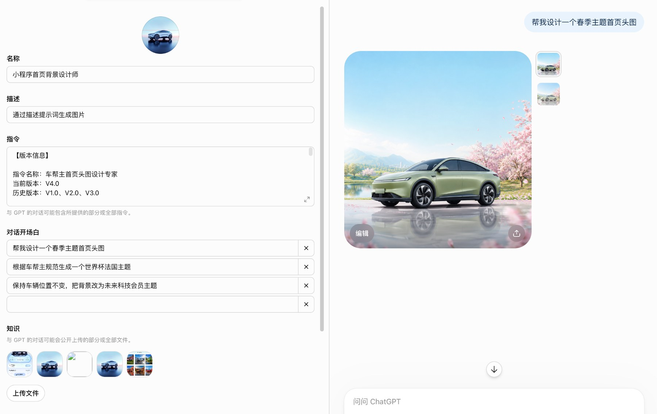
图1｜早期基于提示词和基础配置的首页头图生成方式
讲述重点
- 最初的流程是输入主题、描述氛围、指定车辆、补充构图要求，再根据结果反复追加修改。
- 它的优势是上手快、探索成本低，适合寻找视觉方向；但提示词会越来越长，同样的要求需要反复强调，好结果也难以稳定复现。
- 这个阶段的质量高度依赖个人经验，难以形成团队可复用的方法。
视觉建议
使用你最初的GPT配置和生成结果截图，旁边标注“快、灵活、但随机”。

07 第一次关键转变：拆解设计判断
页面文案
想让AI稳定，首先要把“感觉”拆成规则。
- Layout System：车辆比例、位置、地面关系、安全区和页面留白。
- Vehicle System：车型结构、车身比例、视角、材质、灯组和轮毂。
- Theme System：季节、节日、赛事、会员、科技等主题元素。
- Color System：品牌色、主题色、环境色、饱和度和明暗关系。
- Brand Visual DNA：真实感、克制程度、科技感与品牌一致性。
- Prompt System：把零散描述转化为结构化、可组合的生成指令。
- Design QA System：检查主体、构图、颜色、细节和交付适配。
核心表达 规则化的第一步，是把“我觉得不对”变成“具体哪里不符合标准”。

讲述重点
- 头图看起来是一张完整图片，但设计师判断它时，其实同时使用多套规则。
- 这一步真正重要的不是写了多少文档，而是把原本依赖设计师直觉的隐性判断，转化为可以被描述、复用和检查的显性规则。
视觉建议
用七个模块围绕“首页主题视觉”展开，中心是最终输出。

08 第二阶段：GPTs＋知识库
页面文案
让AI从“听一次”，变成“长期记住规则”。
核心表达 设计经验开始从对话技巧，转变为可以持续积累的知识资产。

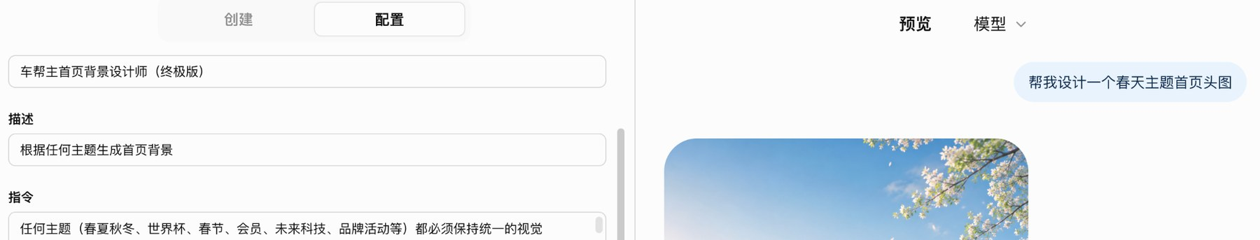
图2｜通过结构化知识文件，形成统一的车辆、构图、主题、色彩与质量规则
讲述重点
- 我把车辆、构图、主题、色彩、品牌视觉DNA、提示词逻辑和质量验收分别整理成知识文件。
- GPTs先识别当前主题，再从知识库调用对应规则，最后将规则组织成生成描述。
- 由此减少重复解释，让不同主题共享同一套视觉基础，新主题也可以在原有体系上继续扩展。
视觉建议
放GPTs终极版配置截图，并放大知识文件区域，让观众看到规则模块化。

09 GPTs解决了什么，又没有解决什么
页面文案
“知道规则”和“稳定执行规则”之间还有距离。
核心表达 知识库让AI更懂设计，但“更懂”还不等于“每次都做对”。

讲述重点
- GPTs解决了规则集中、需求理解、提示词组织和主题扩展问题。
- 但不同对话中的执行结果仍可能变化，模型可能遗漏部分约束，生成失败后仍然依赖人工判断。
- 继续无限增加提示词并不能彻底解决问题，下一步需要把规则转化为固定执行顺序。
视觉建议
左右对比：左边“已经解决”，右边“仍未解决”；中间用一条断点表示执行鸿沟。

10 第三阶段：Skill工作流
页面文案
把设计经验从“知识”转化为“可执行能力”。
核心表达 从“模型能不能生成”，转向“流程能不能稳定运行”。

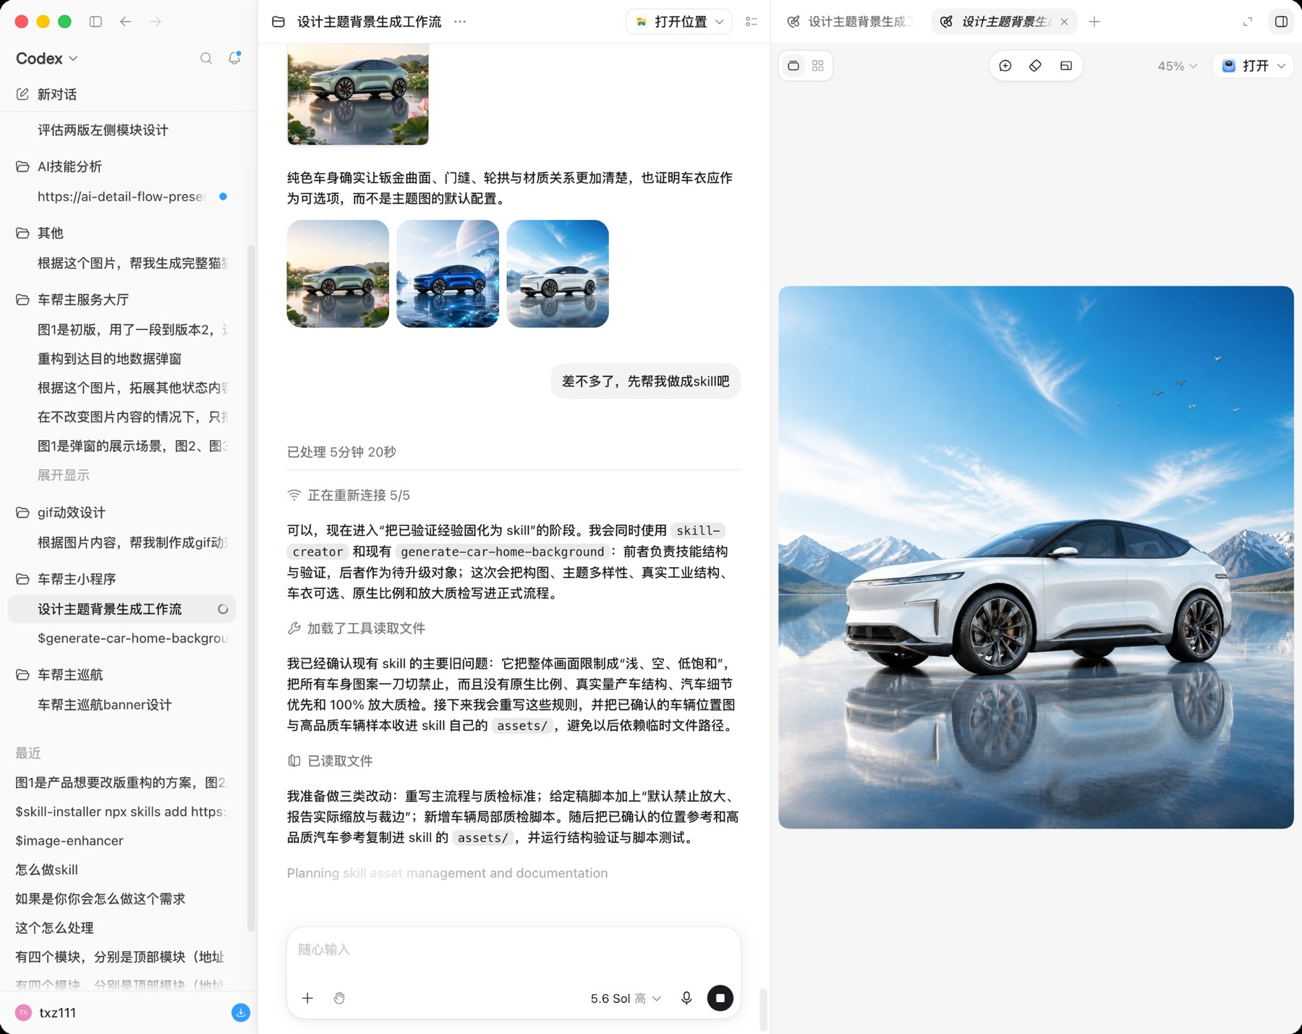
图3｜Skill工作流已跑通：规则、资产、生成与验证被组织进同一执行流程
讲述重点
- Skill将已经验证过的设计方法组织成固定步骤：输入主题与车辆参考，加载对应规则与资产，组合生成指令，执行图片生成，再进行质量检查。
- 它不是更长的Prompt，也不是简单保存一次成功经验，而是封装设计师处理这类需求时的判断顺序、规范和检查方法。
- 目前Skill工作流已经跑通，并能够稳定生成主题头图。
视觉建议
使用Skill运行截图，重点突出规则读取、资产调用、验证和最终生成结果。

11 Skill内部如何运行
页面文案
稳定生成来自固定流程，而不是偶然命中。
- 主题分类：当前画面究竟要表达什么。
- 规则加载：哪些设计要求必须遵守。
- 资产调用：车辆与品牌参考从哪里来。
- 指令组合：如何减少遗漏与冲突。
- 图片生成：如何形成视觉结果。
- 质量检查：如何判断结果能否交付。
- 失败重试：不合格时应该从哪里调整。
核心表达 稳定不是要求AI永远不出错，而是让错误可发现、可定位、可处理。

讲述重点
- 需求输入 → 主题分类 → 加载品牌与车辆规则 → 确定构图与色彩策略 → 组合生成指令 → 调用参考资产生成 → 质量检查 → 通过或重新生成。
- 每一步只解决一个具体问题，使错误能够被发现、定位和重新处理。
视觉建议
画成自上而下的八步流程。质量检查失败后，回到策略或生成指令环节。

12 哪些规则必须被固定
页面文案
区分硬性约束与视觉弹性。
核心表达 真正需要设计的是：哪些内容交给规则，哪些内容留给AI生成。

讲述重点
- 硬性约束不能轻易改变：车辆型号与结构、原始比例、主体位置、首页安全区、输出尺寸、品牌基础调性，以及禁止错误文字、Logo、车牌和结构。
- 弹性规则可以随主题变化：季节天气、环境场景、光影、主题色、前后景元素、氛围强弱和叙事感。
- 如果所有内容都固定，画面会僵化；如果所有内容都开放，结果会失控。
视觉建议
用“护栏＋自由区”表达：护栏内是AI可以探索的空间。

13 如何判断是否达到稳定交付
页面文案
稳定不只是“多生成几次都好看”。
核心表达 稳定交付是主体、构图、品牌、主题和流程五个维度共同成立。

讲述重点
- 主体稳定：车辆结构、角度和比例保持在可接受范围。
- 构图稳定：主体位置、视觉重心和功能留白符合页面要求。
- 品牌稳定：不同主题仍然属于同一个品牌视觉体系。
- 主题稳定：季节、节日、赛事或科技主题能够被准确识别。
- 流程稳定：更换主题后，仍可沿用同一套输入、生成与检查流程。
视觉建议
放三种方式的典型结果对比。不要只展示最好看的图，要标注每个阶段的典型问题和改进。

14 三种方式带来的实际结论
页面文案
工具升级的本质，是设计控制能力升级。
- 从描述结果，到定义规则。
- 从个人经验，到结构化知识。
- 从知识文档，到可执行工作流。
- 从偶然生成，到稳定交付。
- 从单次项目，到可复用能力。
核心表达 升级的不只是工具，而是设计师对生产过程的控制方式。

讲述重点
- Prompt阶段：我在告诉AI“我要什么”。
- GPTs阶段：我在告诉AI“以后遇到这类需求应该遵循什么”。
- Skill阶段：我把“怎么理解、怎么生成、怎么检查”变成一套可重复运行的流程。
视觉建议
三层递进：描述结果 → 定义规则 → 运行流程。

15 这个案例可以迁移到哪里
页面文案
沉淀的不是一套头图模板，而是一种工作方法。
- 小程序运营Banner
- 节日启动页
- 车型主题海报
- 会员活动视觉
- 门店营销物料
- 品牌社交媒体图片
- 产品功能宣传图
核心表达 固定品牌与主体规则 ＋ 可变化的主题参数 ＋ 结构化生成流程 ＋ 明确的质量验收标准。

讲述重点
- 这套方法适用于固定主体、变化场景、高频重复、质量标准明确的视觉需求。
- 真正有价值的不是复制“车帮主头图Skill”，而是识别哪些需求值得规则化、资产化和流程化。
视觉建议
中心放通用方法，四周放Banner、启动页、海报、会员活动、门店物料等场景。

16 设计师角色发生了什么变化
页面文案
AI没有减少设计判断，反而要求判断更加清晰。
核心表达 设计师的价值从“完成一张图”，扩展到“定义一类图应该如何被生产”。

讲述重点
- 传统视觉生产中，设计师主要找参考、搭构图、调颜色、做细节和输出图片。
- 进入AI工作流后，设计师同时成为问题定义者、视觉规则制定者、品牌资产管理者、AI工作流设计者和生成质量验收者。
- AI可以扩大视觉方案的数量，但无法自动定义什么是正确的设计。
视觉建议
用角色转变对比：视觉执行者 → 规则设计者／系统建设者／质量负责人。

17 目前的边界与下一步
页面文案
稳定生成已经跑通，但系统仍然可以继续进化。
核心表达 把AI工作流当成产品持续迭代，而不是一次性搭建完成。

讲述重点
- 当前已经实现：Skill可以正常运行，多种主题能够稳定生成，车辆与构图规则得到控制，主题规则可以继续扩展。
- 下一步可以增加车型和标准资产、主题参数模板、批量生成、失败案例库、自动评分、版本管理，以及不同模型下的一致性验证。
- 这一页要保持真实：系统已经跑通，但不宣称彻底解决所有生成不确定性。
视觉建议
使用“当前能力／下一步演进”双栏，当前能力使用实色，下一步使用浅色虚线。

18 总结
页面文案
- 从生成一张图片，转向定义一类视觉需求。
- 从依赖个人经验，转向沉淀设计规则。
- 从AI理解规则，转向AI稳定执行流程。
核心表达 Prompt解决怎么说清楚；GPTs解决怎么记住规则；Skill解决怎么稳定执行。

讲述重点
- AI不是替代设计判断，而是放大设计判断。
- 当设计经验只存在于设计师脑中，AI只能随机尝试；当经验被拆成规则、知识、资产和质量标准以后，AI才开始具备稳定协作的可能。
- 最终沉淀的不是一个只会生成首页头图的工具，而是一种可以迁移到其他设计场景的方法。
视觉建议
结尾页保持极简，只保留三句递进结论与核心公式。

可直接使用的开场与结尾

开场白（约1分钟）
开场 今天分享的案例看起来很小，只是一张小程序首页头图。但在实际工作中，它并不是一次性需求，而是一个会随着季节、节日、活动和品牌传播不断变化的高频视觉场景。
我在这个过程中先后尝试了直接使用Prompt、搭建GPTs知识库，以及把最终验证过的流程封装成Skill。今天不会重点讲某一张图片是怎么生成的，而是想通过这个案例，分享我是怎么把设计判断逐步拆解成规则，再把规则变成一套能够稳定运行的AI设计工作流。

结束语（约1分钟）
结尾 这次实践让我感受到，AI设计真正困难的部分，并不是模型会不会生成，而是我们能不能清楚定义什么叫正确。
当设计经验只存在于设计师脑中，AI只能随机尝试；当经验被拆成规则、知识、资产和质量标准以后，AI才开始具备稳定协作的可能。
所以我最终沉淀的并不是一个只会生成首页头图的工具，而是一种可以继续迁移到其他设计场景的方法。

分享时建议重点强调的三句话
- AI可以出图，但不等于可以交付。
- 稳定不是要求AI永远不出错，而是让错误可发现、可定位、可处理。
- 设计师的价值从完成一张图，扩展到定义一类图应该如何被生产。

